别的类型嫁接进来;

结合以前的概念

摊上事了有人帮我吗

遇到了有趣的事 要不要围观他

末日避难

养成

住一起加成

亲密度

有多一个好友，玩家就能如何如何；类似sns抢车位

换一个自然的成为好友的形式

合体

目前微信小游戏关系链只能拿到已经玩过该游戏的好友数据，还没玩过的话得不到

单人也得能玩的下去；朋友上限就少的玩家怎么办

性别，地域，名字，头像，排行榜分值数据，或每天游玩的数据情况，运动数据，作为生成的游戏内容

Ugc关卡，自动生成

战斗对撞

队列

矩阵

反映到角色体型上

好友的活跃度增加自己的生命、技能

两种性别分布决定攻防值

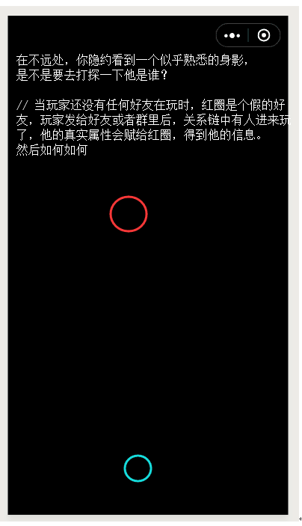

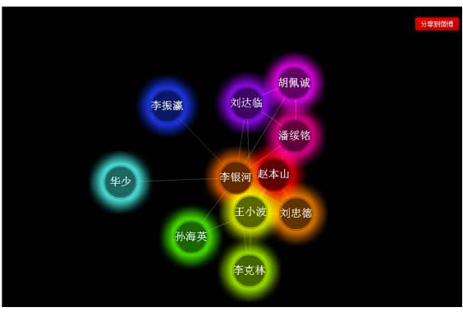

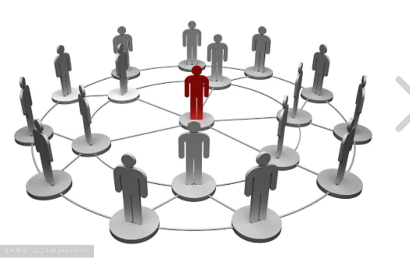

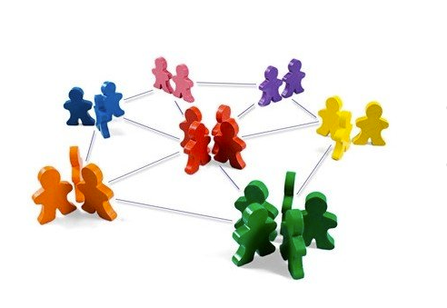

抢夺者 Landgrabbers

右键召唤